勾股定理的逆定理（基础）
【学习目标】
1. 掌握勾股定理的逆定理及其应用．理解原命题与其逆命题，原定理与其逆定理的概念及它们之间的关系．
2. 能利用勾股定理的逆定理，由三边之长判断一个三角形是否是直角三角形.
3. 能够理解勾股定理及逆定理的区别与联系，掌握它们的应用范围.
【要点梳理】
要点一、勾股定理的逆定理
如果三角形的三条边长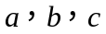，满足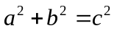，那么这个三角形是直角三角形.
要点诠释：（1）勾股定理的逆定理的作用是判定某一个三角形是否是直角三角形.
（2）勾股定理的逆定理是把“数”转为“形”，是通过计算来判定一个三角形是否为直角三角形.
要点二、如何判定一个三角形是否是直角三角形
- 首先确定最大边（如）.
- 验证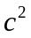与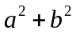是否具有相等关系.若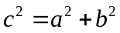，则△ABC是∠C＝90°的直角三角形；若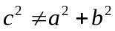，则△ABC不是直角三角形.
要点诠释：当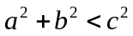时，此三角形为钝角三角形；当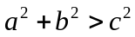时，此三角形为锐角三角形，其中为三角形的最大边.
要点三、互逆命题
如果两个命题的题设与结论正好相反，则称它们为互逆命题.如果把其中一个叫原命题，则另一个叫做它的逆命题.
要点诠释：原命题正确，逆命题未必正确；原命题不正确，其逆命题也不一定错误；正确的命题我们称为真命题，错误的命题我们称它为假命题.
要点四、勾股数
满足不定方程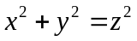的三个正整数，称为勾股数（又称为高数或毕达哥拉斯数），显然，以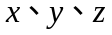为三边长的三角形一定是直角三角形.
熟悉下列勾股数，对解题会很有帮助：
- 3、4、5； ②5、12、13；③8、15、17；④7、24、25；⑤9、40、41……
如果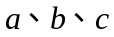是勾股数，当为正整数时，以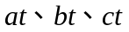为三角形的三边长，此三角形必为直角三角形.
要点诠释：（1）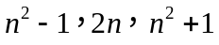（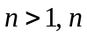是自然数）是直角三角形的三条边长；
（2）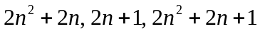（是自然数）是直角三角形的三条边长；
（3）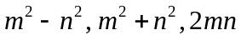 （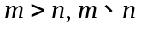是自然数）是直角三角形的三条边长；

【典型例题】

类型一、原命题与逆命题
1、写出下列原命题的逆命题并判断是否正确
1．原命题：猫有四只脚．
2．原命题：对顶角相等.
3．原命题：线段垂直平分线上的点，到这条线段两端点的距离相等．
4．原命题：角平分线上的点，到这个角的两边距离相等．
【答案与解析】
1. 逆命题：有四只脚的是猫（不正确）
2. 逆命题：相等的角是对顶角（不正确）
3. 逆命题：到线段两端距离相等的点，在这条线段的垂直平分线上．（正确）
4. 逆命题：到角两边距离相等的点，在这个角的角平分线上．（正确）
【总结升华】掌握原命题与逆命题的关系. 原命题正确，逆命题未必正确；原命题不正确，其逆命题也不一定错误.
举一反三：
【变式】下列命题中，其逆命题成立的是______________．（只填写序号）
①同旁内角互补，两直线平行；
②如果两个角是直角，那么它们相等；
③如果两个实数相等，那么它们的平方相等；
④如果三角形的三边长满足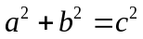，那么这个三角形是直角三角形．
【答案】①④
提示：①的逆命题“两直线平行，同旁内角互补”显然正确；②的逆命题“如果两个角相等，那么它们是直角”很明显是错误的；③的逆命题“如果两个实数的平方相等，那么这两个实数相等”，两个实数可以互为相反数，所以该命题不正确；④的逆命题“如果三角形是直角三角形，那么三角形的三边长满足”也是正确的.
类型二、勾股定理的逆定理
2、判断由线段组成的三角形是不是直角三角形．
（1）＝7，＝24，＝25；
（2）＝，＝1，＝；
（3）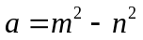，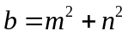，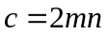(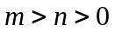)；
【思路点拨】判断三条线段能否组成直角三角形，关键是运用勾股定理的逆定理：看较短的两条线段的平方和是否等于最长线段的平方．若是，则为直角三角形，反之，则不是直角三角形．
【答案与解析】
解：（1）∵ 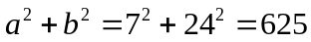，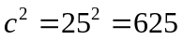，
∴ ．
∴ 由线段组成的三角形是直角三角形．
（2）∵ 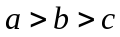，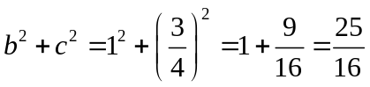，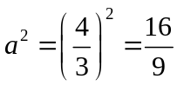，
∴ 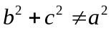．
∴ 由线段组成的三角形不是直角三角形．
（3）∵ ，
∴ 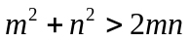，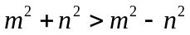．
∵，
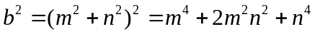，
∴ 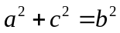．
∴ 由线段组成的三角形是直角三角形．
【总结升华】解此类题的关键是准确地判断哪一条边最大，然后再利用勾股定理的逆定理进行判断，即首先确定最大边，然后验证与是否具有相等关系，再根据结果判断是否为直角三角形．
举一反三：
【变式1】判断以线段为边的△ABC是不是直角三角形，其中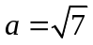，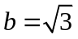，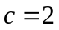．
【答案】
解：由于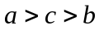，因此为最大边，只需看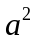是否等于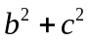即可．
∵ 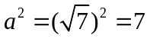，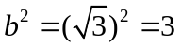，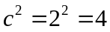，∴ 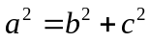，
∴ 以线段为边能构成以为斜边的直角三角形．
【变式2】（2014春•永州校级期中）下列四组数：①5，12，13；②7，24，25；③1，2，4；④5，6，8．其中可以为直角三角形三边长的有 ．（把所有你认为正确的序号都写上）
【答案】①②；
解：①∵5²+12²=13²，能构成直角三角形；
②7²+24²=25²，能构成直角三角形；
③1²+2²≠4²，不能构成直角三角形；
④5²+6²≠8²，不能构成直角三角形．所以①②．故答案为：①②．
3、如图，四边形ABCD中，AB⊥BC，AB=1，BC=2，CD=2，AD=3，求四边形ABCD的面积．
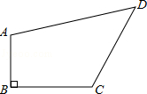
【思路点拨】先根据勾股定理求出AC的长度，再根据勾股定理的逆定理判断出△ACD的形状，再利用三角形的面积公式求解即可．
【答案与解析】
解：连接AC．
∵∠ABC=90°，AB=1，BC=2，
∴AC==，
在△ACD中，AC²+CD²=5+4=9=AD²，
∴△ACD是直角三角形，
∴S_{四边形ABCD}=AB•BC+AC•CD = ×1×2+××2 = 1+．
故四边形ABCD的面积为1+．
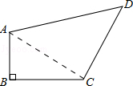
【总结升华】本题考查的是勾股定理的逆定理及三角形的面积，能根据勾股定理的逆定理判断出△ACD的形状是解答此题的关键．
举一反三：
【变式】如图所示，在梯形ABCD中，AB∥CD，∠A＝90°，AB＝2，BC＝3，CD＝1，E是AD中点，试判断EC与EB的位置关系，并写出推理过程．
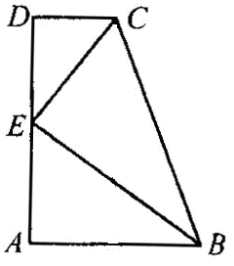
【答案】
解：EC⊥EB．
过点C作CF⊥AB于F，则四边形AFCD是矩形，
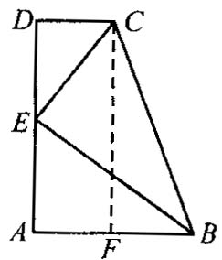
在Rt△BCF中，可得CF＝．
则AD＝CF＝，故DE＝AE＝AD＝．
在Rt△ABE和Rt△DCE中，
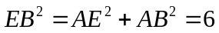，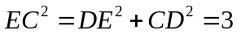．
∴ 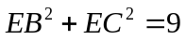．
∵ BC＝3，∴ 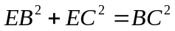．
∴ ∠CEB＝90°，∴ EB⊥EC．

类型三、勾股定理逆定理的实际应用
4、“远航”号、“海天”号轮船同时离开港口，各自沿一固定方向航行“远航”号每小时航行16海里，“海天”号每小时航行12海里，它们离开港口一个半小时后相距30海里，如果知道“远航”号沿东北方向航行，能知道“海天”号沿哪个方向航行吗？
【思路点拨】我们可以根据题意画出如图所示的图形，可以看到，由于“远航”号的航向已知，如果求出两艘轮船所成的角，就能知道“海天”号的航向了．
【答案与解析】
解：根据题意可画出上图，
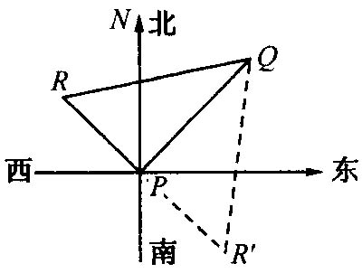
PQ＝16×1.5＝24，PR＝12×1.5＝18，QR＝30，
在△PQR中，
，
∴ 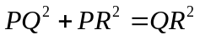．
∴ △PQR是直角三角形且∠RPQ＝90°．
又∵ “远航”号沿东北方向航行，可知∠QPN＝45°，
∴ ∠RPN＝45°．
由此可知“海天”号沿西北方向航行．也可沿东南方向航行．
【总结升华】根据勾股定理的逆定理，可判断一个角是不是90°，这里需注意与东北方向成90°角的有两个方向，即西北方向或东南方向．

